 | Disiapkan oleh: | Disetujui oleh: | Ditetapkan oleh:
Nama
Jabatan
Tanda Tangan
STANDAR PROSEDUR OPERASIONAL |  | Tanggal Terbit: | Unit Kerja:  Integrated Cellular and Molecular Biology Laboratory
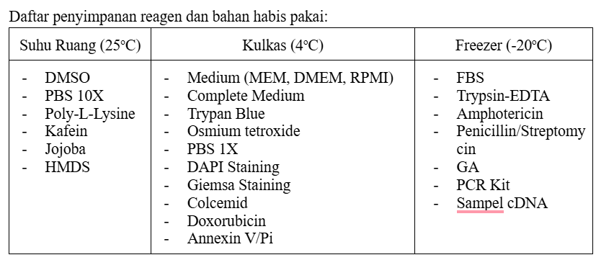

Protokol Aliquot dan Pengenceran Bahan

I. Pengenceran PBS 1X

Larutan PBS 1X dibuat dengan mencampurkan PBS 10X dan aquades dengan perbandingan masing-masing 1: 9. Jika ingin membuat 400 mL larutan PBS 1X maka sebagai berikut:
→ Campurkan 40 mL larutan PBS 10X ke dalam 360 mL aquades, kemudian autoclave.

II. Pengenceran PBS-PS
→ Campurkan 30 µL Pen-Strep ke dalam 30 mL larutan PBS 1X.

III. Pengenceran TE 1X

Jika ingin membuat 50 mL larutan TE 1X maka sebagai berikut:
→ Campurkan 5 mL larutan TE 10X ke dalam 45 mL aquades.

IV. Pengenceran Alkohol

Jika ingin membuat 1 Liter Alkohol 70% maka sebagai berikut:
→ Campurkan 730 mL alkohol 96% dan 270 mL aquades.

V. Pengenceran DMSO 0,01%

Jika ingin membuat 400 mL DMSO 0,01% maka sebagai berikut:
→ Campurkan 40 µL larutan 100% DMSO ke dalam 399,96 mL aquades, kemudian autoclave.

